**财政部统一报表**

**政府投资基金运行情况季报系统**

**用户操作手册**

**财政部资产管理司**

**财政部信息网络中心**

**二零一七年十月**

目录

1. **系统简介** 2

**1.1.****系统基本情况** 2

**1.2.****系统环境要求** 2

**1.3.****系统登录地址** 2

**1.4.****密码找回功能** 3

**2. 财政管理用户 5**

**2.1.****财政管理用户职责** 5

**2.2.****财政管理用户创建** 5

2.2.1. 省级财政管理用户创建 5

2.2.2. 市、县（区）级财政管理用户创建 6

**2.3.****财政管理用户登陆** 6

**2.4.****财政管理用户主要功能** 7

2.4.1. 报表数据查看 7

2.4.2. 批量公式审核 8

2.4.3. 数据汇总 9

2.4.4. 数据上报 10

2.4.5. 基金填报用户注册审批 10

2.4.6. 下级管理用户创建 11

**3. 基金填报用户 12**

**3.1.****基金填报用户职责** 12

**3.2.****基金填报用户注册** 12

**3.3.****基金填报用户登陆** 14

**3.4.****基金填报用户主要功能** 15

3.4.1. 数据录入 15

3.4.2. 审核上报 15

3.4.3. 导出功能 16

3.4.4. 打印功能 18

**4. 技术支持服务电话 18**

1. 系统简介
   1. 系统基本情况

“财政部统一报表系统”是由财政部开发的报表工作统一平台，其中包含了多套报表业务。“政府投资基金运行情况表”是其中的一套报表业务，主要涵盖政府投资基金情况表的下发、数据填报、数据审核、数据汇总等功能。

* 1. 系统环境要求

本系统基于B/S（浏览器/服务器）模式构建，用户直接通过网页浏览器登陆和访问系统，不需要安装其他客户端软件。系统支持Windows XP、7、10操作系统，支持使用IE、Chrome、Firefox和360等主流浏览器。

注：IE浏览器仅支持IE 9及以上版本，不能升级IE浏览器的，建议使用Firefox浏览器。

* 1. 系统登录地址

基于安全考虑，本系统使用Https方式连接，且所有登陆到系统的用户，都需要绑定手机号进行短信验证，验证通过才能正常使用。用户登陆地址：<https://tybb.mof.gov.cn>。

注：因为系统使用https方式连接，可能会有如下提示：

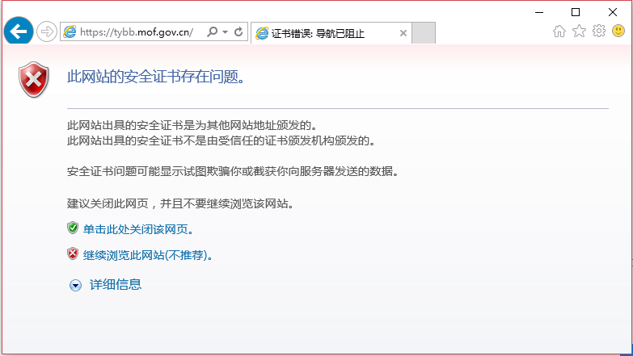

如用户使用IE浏览器并出现上图提示问题，选择“继续浏览此网站”即可。如用户使用Firefox（火狐）浏览器，遇到拦截时点击“高级”，选择“添加例外”，将统一报表网址添加到安全例外中。如用户使用Chrome浏览器，遇到拦截时点击“高级”，选择“继续前往”。

拥有“财政部统一报表系统”多套报表权限的高级管理用户，需要通过以下地址登陆：<https://tybb.mof.gov.cn/urs> 。

* 1. 密码找回功能

在登录页面点击【忘记密码】，即可进入用户密码找回界面。如下图所示：

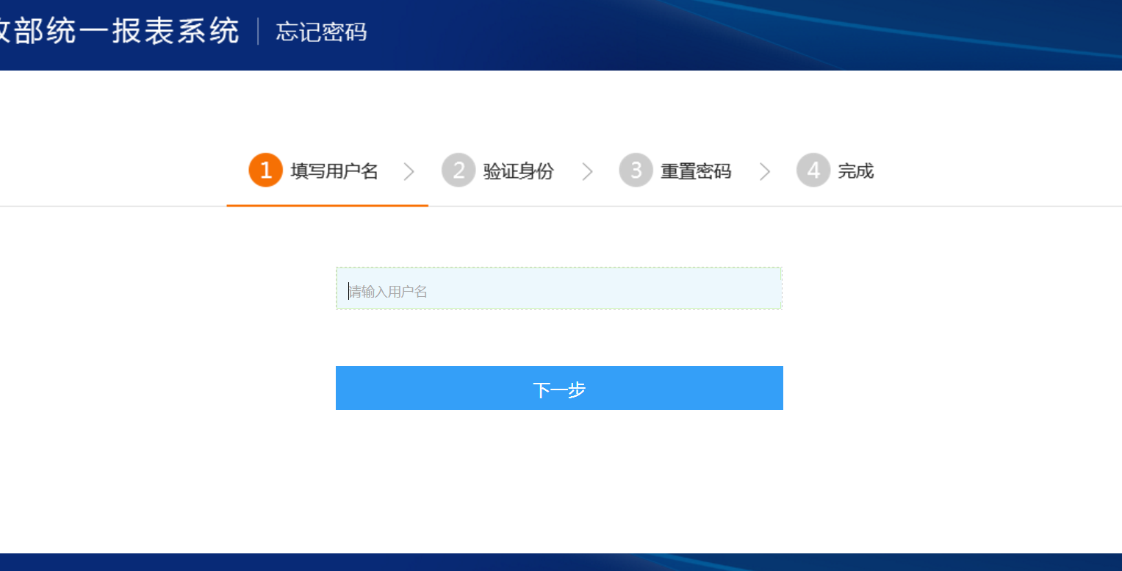

这里需要输入用户名，然后点击下一步 如下图所示：

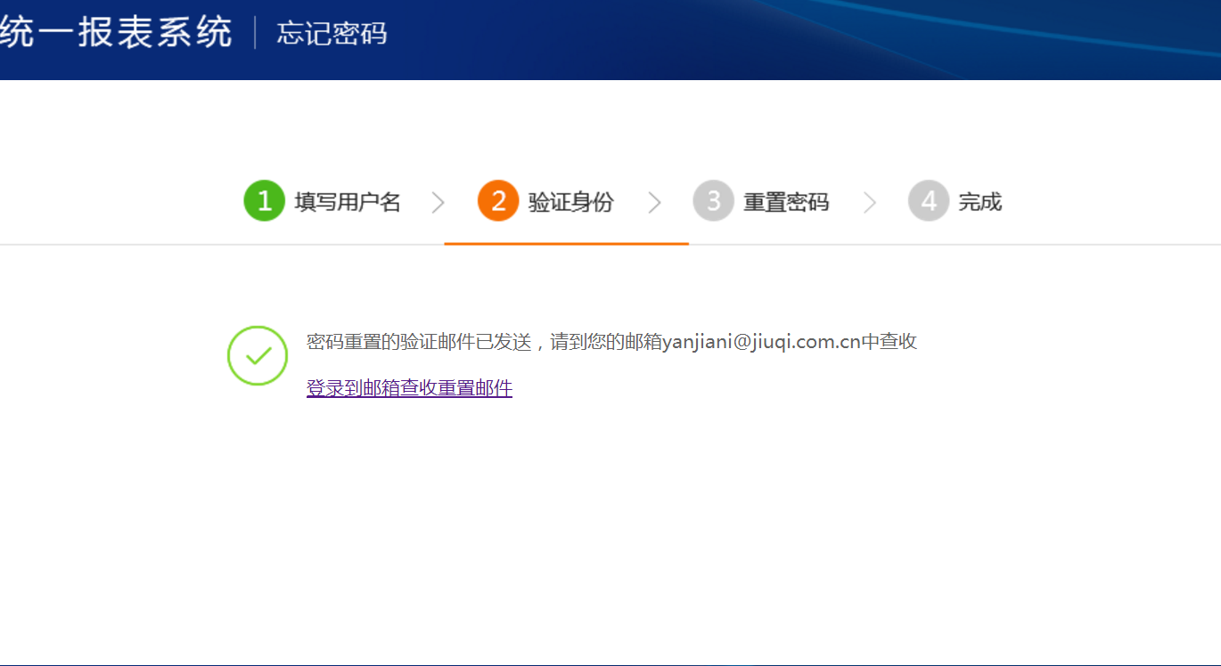

系统会给用户所在邮箱发一条重置密码邮件，进入到邮箱点击链接即可完成重置密码操作。

1. 财政管理用户
   1. 财政管理用户职责

财政管理用户是指中央及地方各级财政部门中，具体负责“政府投资基金运行情况表”相关工作的用户。地方财政管理用户按行政区划级次可以分为省、市、县（区）三级，地方财政管理用户主要职责分为两部分：

**基金业务管理：**

1、审核本级基金报送的数据；

2、审核下级财政部门汇总后报送的数据；

3、汇总本级、下级的数据；

4、向上级财政部门报送数据。

**报表系统管理：**

1、审批本级基金填报用户的注册申请；

2、创建下级财政管理用户账户。

注：财政管理用户只能由**上级财政部门**创建，不能自行注册。

* 1. 财政管理用户创建
     1. 省级财政管理用户创建

省级财政管理用户，特指36个省、直辖市、自治区和计划单列市的财政管理用户，这些用户由财政部予以新建。为了建立省级财政管理用户，需要36个地方财政报送管理员相关信息，具体内容如下：

|  |  |  |  |  |  |
| --- | --- | --- | --- | --- | --- |
| 单位 | 处室 | 姓名 | 手机号 | 座机号 | 电子邮箱 |
|  |  |  |  |  |  |

将以上信息通过电子邮件发送至：[qiuzhongchang@jiuqi.com.cn](mailto:qiuzhongchang@jiuqi.com.cn),将由系统管理员对用户进行创建，创建完成后会将相关登陆信息通过邮件回复。

注：上表中各项信息均为**必填**。

* + 1. 市、县（区）级财政管理用户创建

市、县（区）级财政管理用户，指从行政区划级次上，隶属于36个省、直辖市、自治区和计划单列市的“市、县（区）”两级的财政管理用户。

系统中用户采取分级管理的模式，市级财政管理用户由省级财政管理用户创建，县（区）财政管理用户由市级财政管理用户创建。具体创建方式参见“2.4.6下级管理用户创建”章节相关内容。

* 1. 财政管理用户登陆

在登录界面输入用户名、密码，经过手机短信验证后，即可登陆进入系统，财政管理用户的系统界面如下：

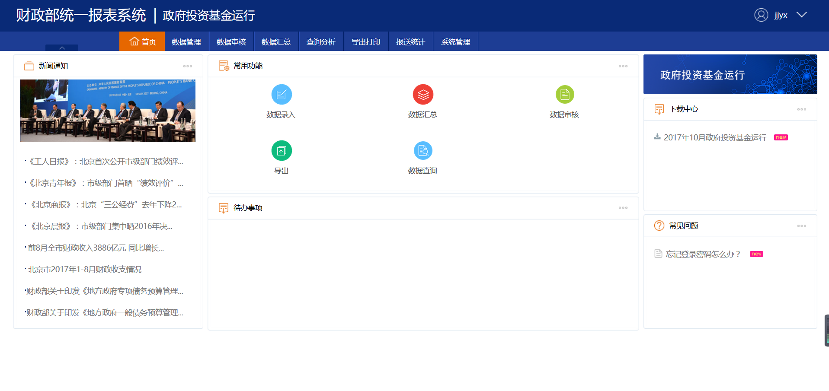

注：用户名不区分大小写，**密码区分大小写**。连续5次密码错误后，用户锁定15分钟。

* 1. 财政管理用户主要功能
     1. 报表数据查看

登录系统后，点击“数据管理-数据录入”，或者点击首页“常用功能”中的“数据录入”，即可进入到具体报表的查看界面，如下图：

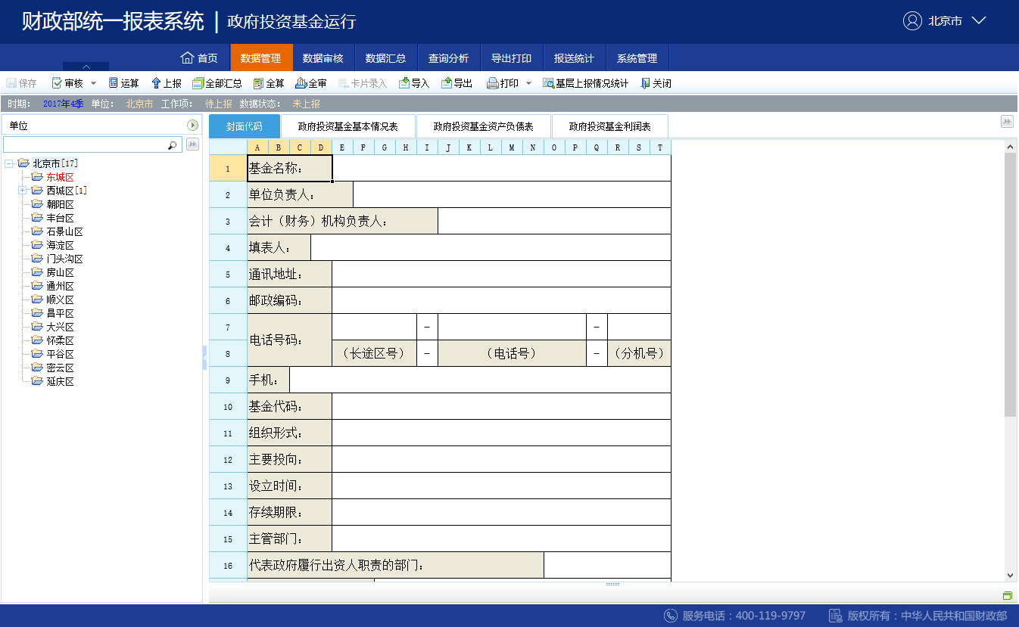

左侧为单位列表栏，可以选择要查看的报送单位，右侧为具体报表数据的展示区。

* + 1. 批量公式审核

系统提供批量公式审核功能，点击“数据审核”，或者点击首页“常用功能”中的“数据审核”，即可进入到批量公式审核界面。此功能主要用来对报表内的勾稽关系进行审核，界面如下图所示：

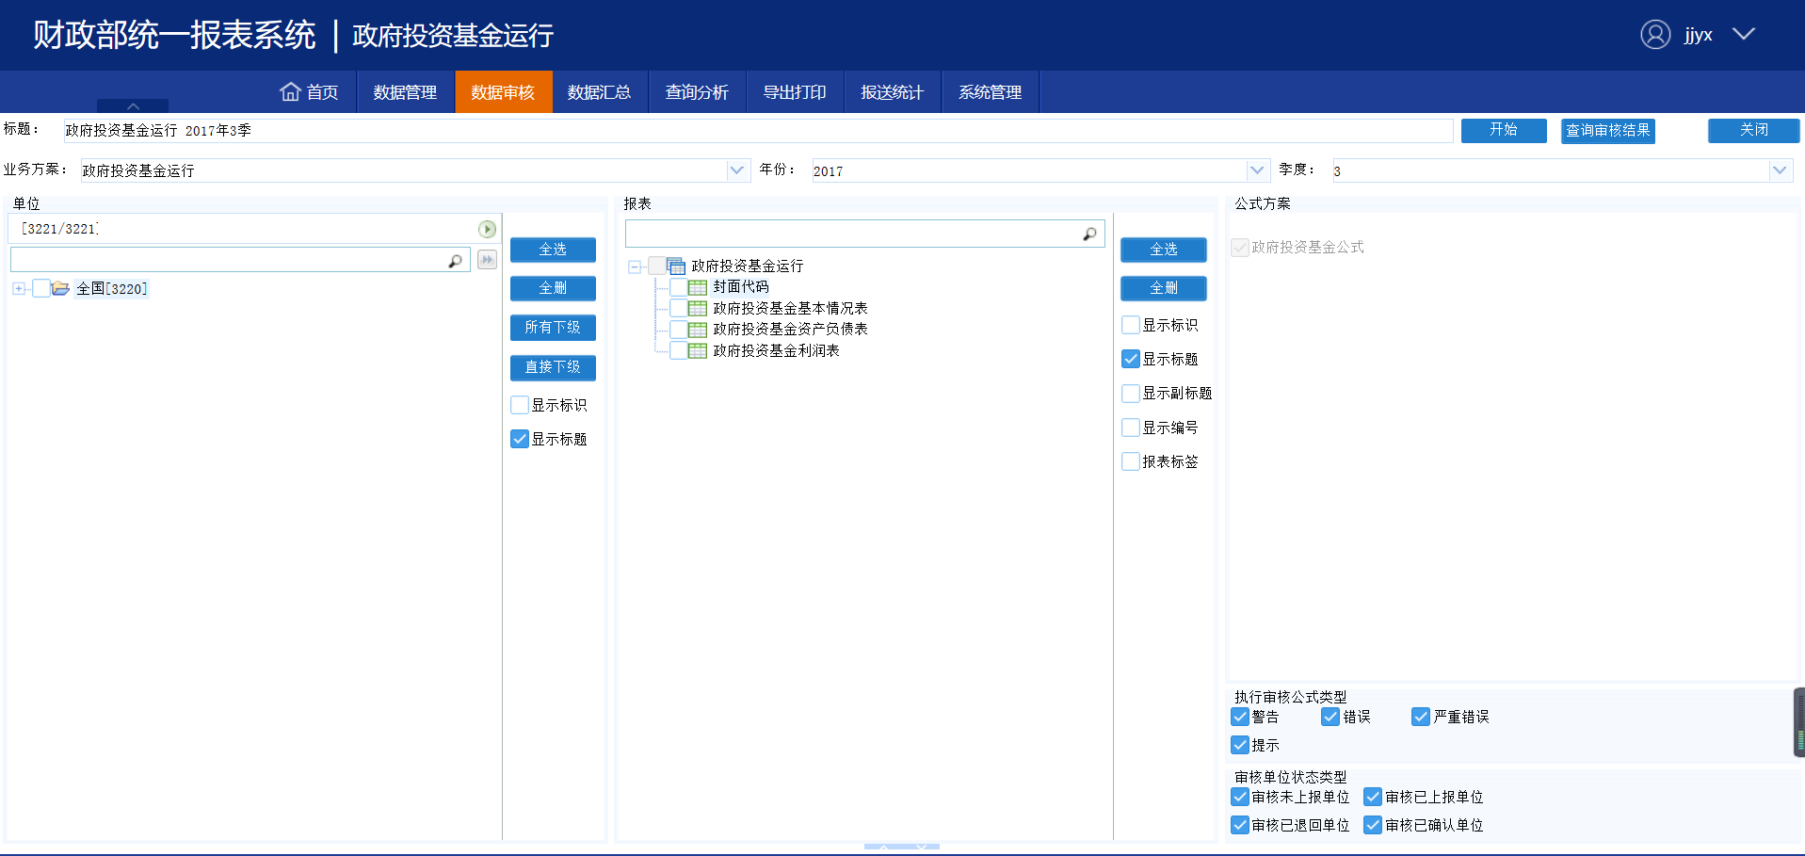

单位选择：选择进行运算的单位；

报表选择：选择进行运算的报表；

公式配置：选择需要审核的公式类型和条件。

* + 1. 数据汇总

数据汇总是将下级单位数据汇总到本级次节点的功能，点击“数据汇总”，或者点击首页“常用功能”中的“数据汇总”，界面如下图所示：

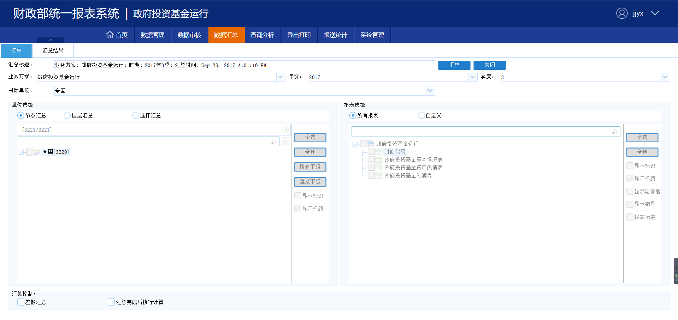

单位选择一般选“层层汇总”，对整个下级进行逐级汇总，形成本级次的汇总数据。

* + 1. 数据上报

当下级单位数据报送齐全后，财政管理用户对其进行查看、审核和汇总，形成本级次汇总数据。此时再次进入“数据录入”功能，选择本级次单位节点，点击功能菜单上的“上报”按钮，将数据报送到上级财政部门。

上报时系统自动执行公式审核，**如果审核不通过，将不允许上报。**

注：系统中审核公式分为“错误”、“警告”和“提示”三类，只有“错误”类公式审核报错时不允许上报。

* + 1. 基金填报用户注册审批

基金填报用户是指具体填报本套报表的各基金单位用户，由各基金单位自行注册，注册信息由隶属的财政管理部门审批后生效，只有审批通过后基金填报用户才能登录系统进行数据填报。

财政管理用户点击“系统管理-用户注册审批”，进入用户审批界面。当前界面可以看到所有向本级财政申请注册的用户，双击后可以看到申请注册用户的详细信息，可以选择“审核通过”或者“审核不通过”，相关审核信息会通过电子邮件发送给申请注册用户。

用户审核界面如下图：

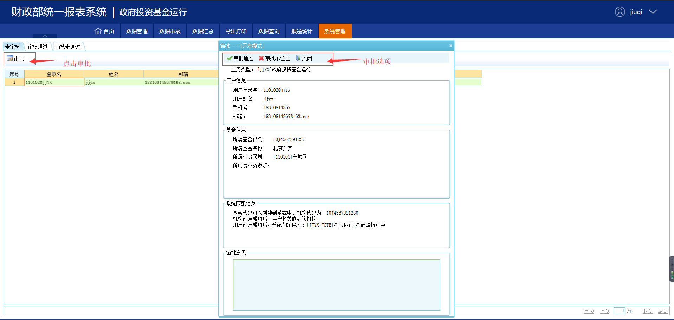

注：点击审批不通过时，需要填写审批不通过意见；审批不通过的用户可以重新申请注册。

* + 1. 下级管理用户创建

财政管理用户可以创建下级管理用户，点击“系统管理-用户管理”，进入用户管理界面。如下图所示：

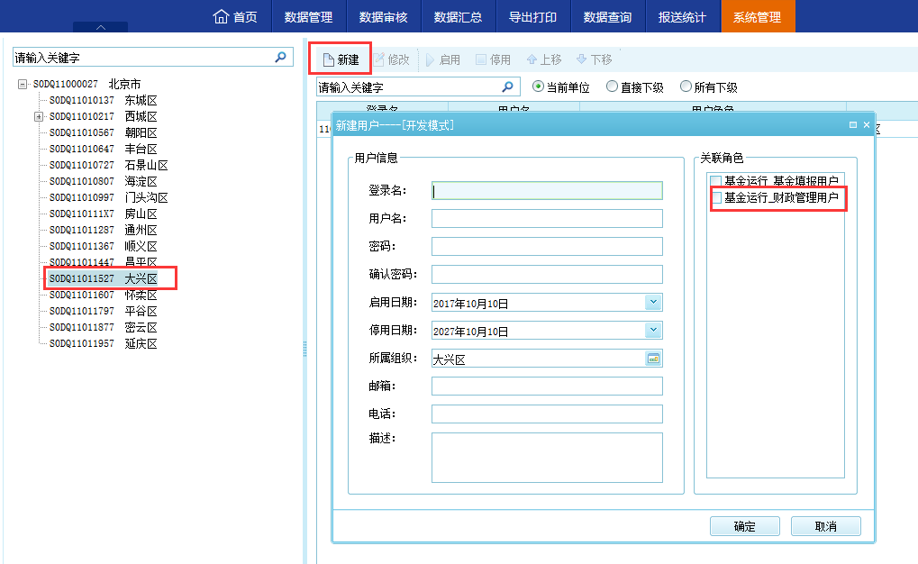

在左侧的行政区划列表中选择要创建管理用户的区划，然后点击“新建”按钮，弹出新建用户对话框，在其中填写管理员相关信息，在“关联角色”中选择“基金运行_财政管理用户”，即可完成用户创建。鉴于财政管理用户需层层创建，建议各省、市财政部门尽快比照“2.2.1 省级财政管理用户创建”表格，另行统计下级财政部门业务管理人员信息。

注：用户信息中的“电话”及“邮箱”项，请填写该用户的**手机号码**及**常用邮箱**，用于登录系统时的短信验证和忘记密码时的密码找回。

1. 基金填报用户
   1. 基金填报用户职责

基金填报用户，其主要职责为如实填报相关报表数据，并上报对应财政部门。

* 1. 基金填报用户注册

基金填报用户，必须先注册，经由对应财政部门审批通过后，才能登录系统。进入网址：<https://tybb.mof.gov.cn/>后，点击【立即注册】，即可进入用户注册界面。如下图所示：

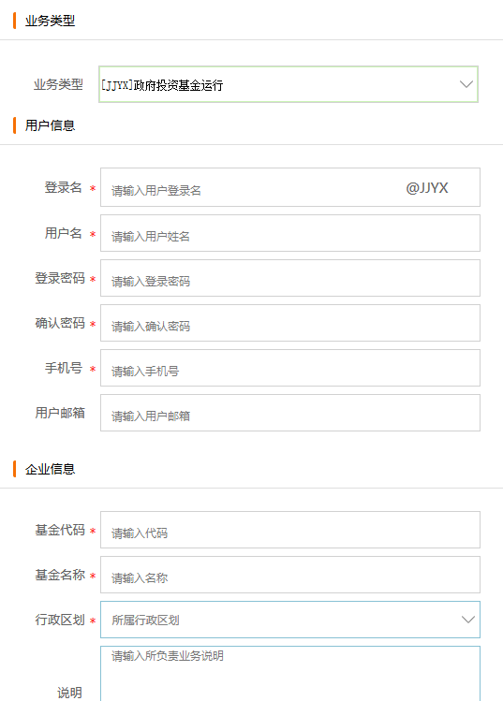

主要信息分为三大部分：

业务类型：注册用户所属的业务类型。**此处须选择“[JJYX]政府投资基金运行”。**

用户信息：当前注册用户的个人信息。其中登录名会自动加上**“@JJYX”的后缀**，表名该用户是一个基金填报用户。

企业信息：此处主要填写基金的相关信息。行政区划需要选择本基金所对应的行政区划。如：北京市直属基金，行政区划选择“[110000]北京市”；东城区的区属基金，行政区划选择“[110101]东城区”。此处选择哪个行政区划，就由哪个财政的管理用户进行审批。

注：其中末尾有【*】为必填信息。其中个人信息、邮箱、手机以及企业信息请保持**真实有效**，该信息不仅会成为审批重要依据，邮箱信息与【忘记密码】功能紧密相关，可以通过邮箱找回登录密码。

* 1. 基金填报用户登陆

在登录界面输入用户名、密码，经过手机短信验证后，即可登陆进入系统，基金填报用户的系统界面如下：



注：用户名不区分大小写，**密码区分大小写**；

连续5次密码错误后，用户锁定15分钟；

**基金填报用户登录名都包含“@JJYX”,请勿遗忘。**

* 1. 基金填报用户主要功能
     1. 数据录入

登录系统后，点击“数据管理-数据录入”，或者点击首页“常用功能”中的“数据录入”，即可进入到具体报表的录入界面，如下图：

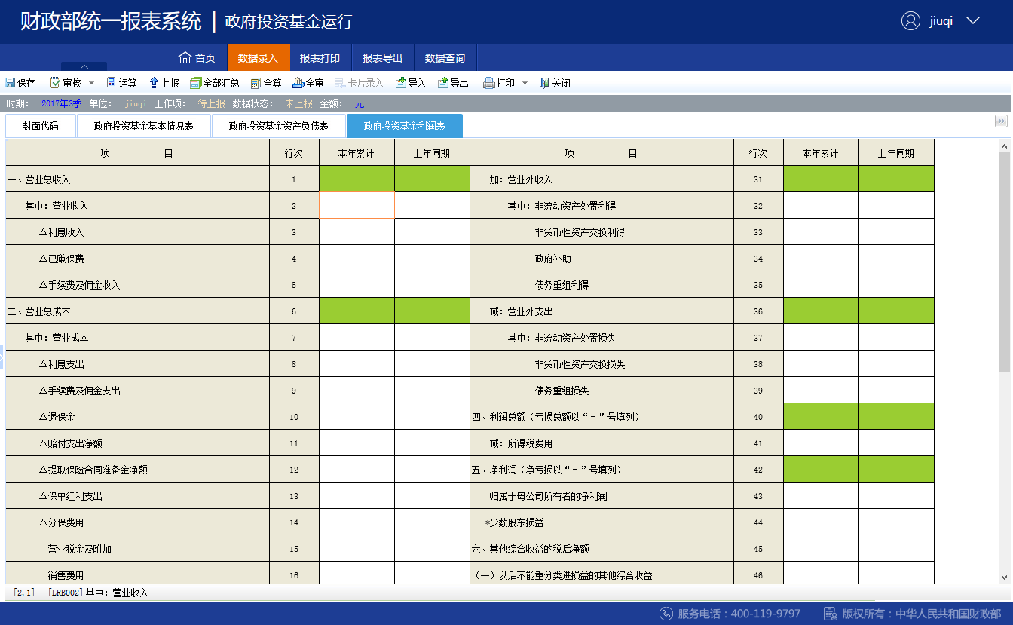

灰色单元格为表样单元格，不可修改；

绿色单元格为自动运行单元格，不可修改，数据自动计算产生；

白色单元格为可填报单元格，可以录入。

* + 1. 审核上报

完成数据填报后，需要点击【保存】按钮保存数据。点击【审核】按钮对数据进行基本的勾稽关系校验。

如果审核发现错误，将会在表格下方出现提示，需要按照公式提示检查或修改。审核结果如下图所示：

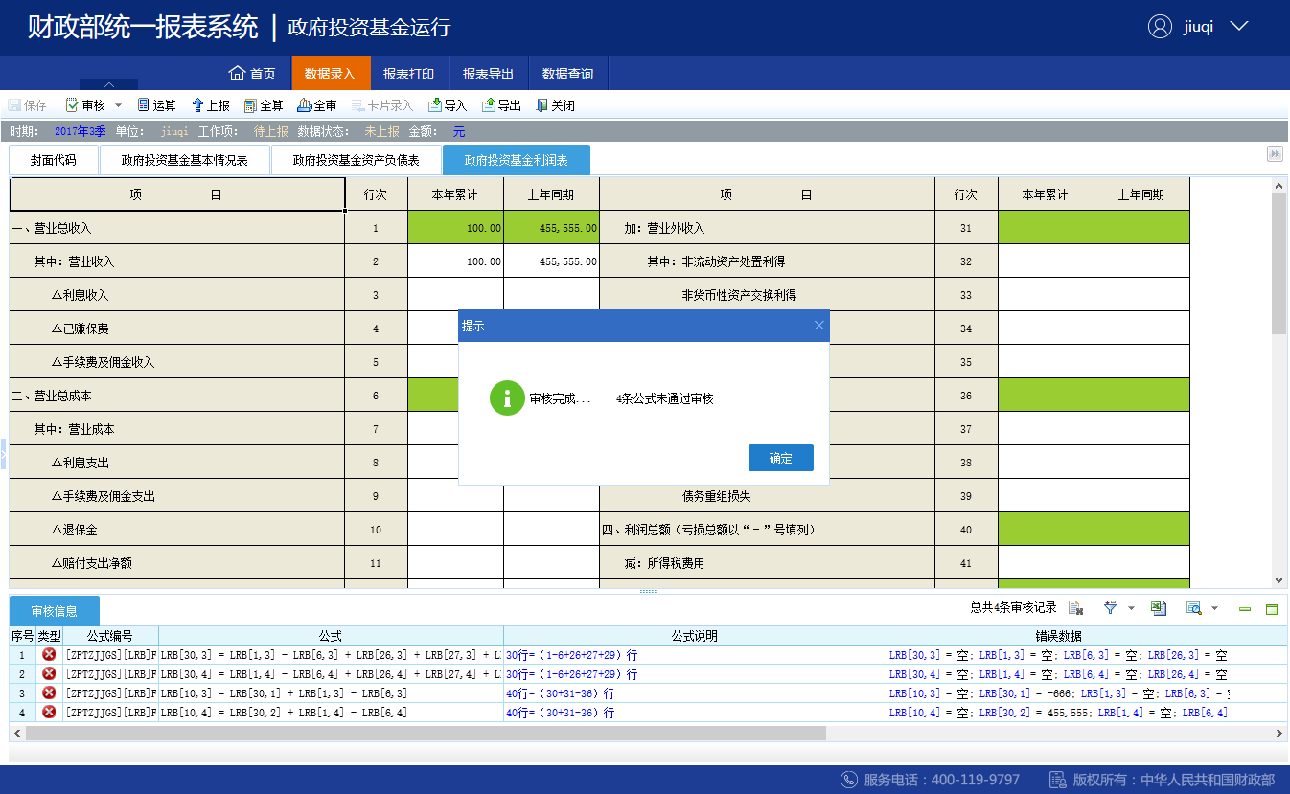

当所有数据填报及提示检查完成之后，即可点击功能菜单【上报】按钮，完成数据上报工作。上报时系统自动执行公式审核，**如果审核不通过，将不允许上报。**

注：系统中审核公式分为“错误”、“警告”和“提示”三类，只有“错误”类公式审核报错时不允许上报。

* + 1. 导出功能

系统提供多种导出方式，方便将已经填报的报表导出成文件保存。

**方法一：**填报界面中导出，如下图

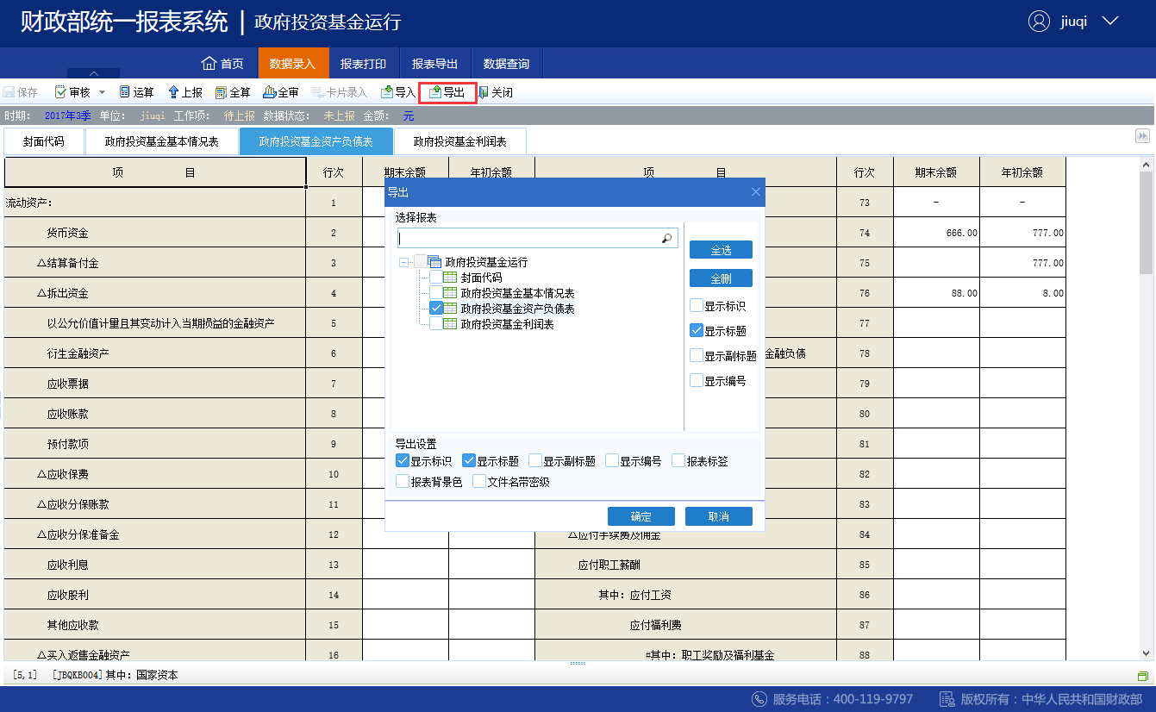

通过快捷的勾选选择导出的报表，然后生成本地Excel文件,同时系统支持对导出的Excel文件进行编辑，修改数据后再导入系统，这也是系统支持离线填报方式之一。

**方法二：**通过点击菜单栏中【报表导出】功能进行批量导出，界面如下图

导出选项设置

报表选择区

单位选择区

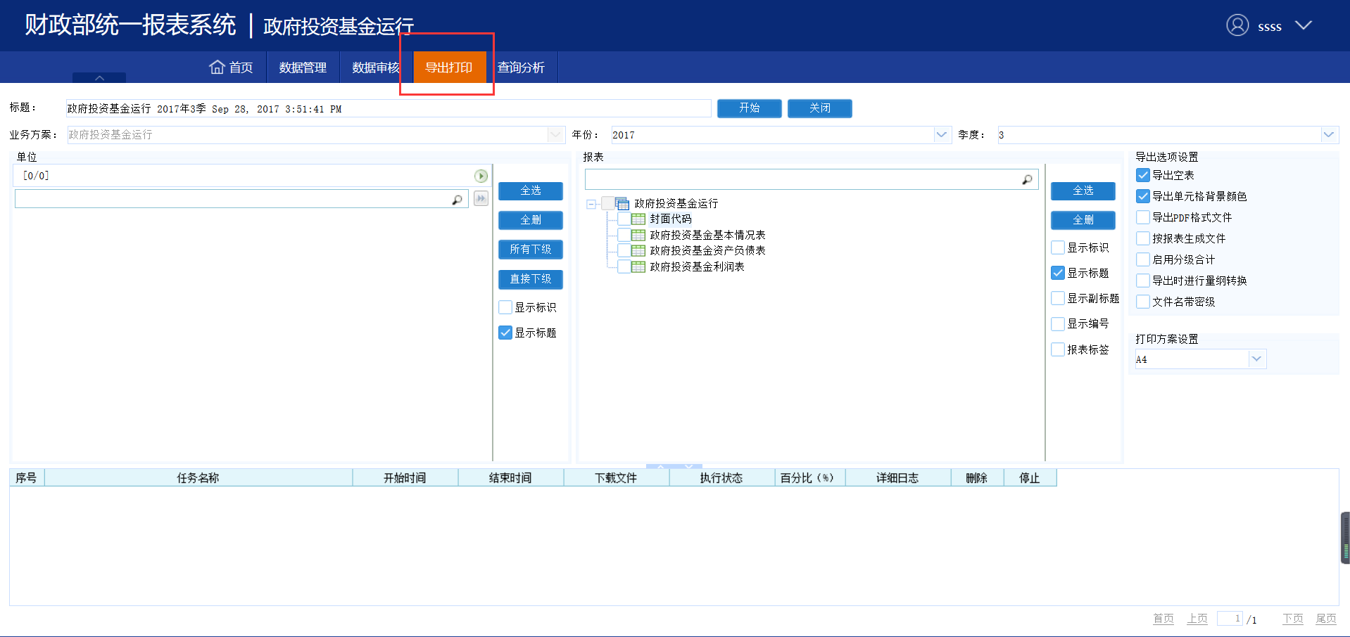

* + 1. 打印功能

打印功能和导出相似，可以通过两种方法实现打印。

方法一：通过填报功能中【打印】按钮，点开打印预览界面进行打印。

方法二：通过点击菜单栏【报表打印】对报表进行批量打印。

注：第一次使用打印功时，会弹出提示安装打印控件，请不要阻止，点击安装，安装完成后重启浏览器即可。

1. 技术支持服务电话

久其软件为本系统提供技术支持服务，各级单位在填报过程中，遇到任何技术问题，都可以拨打技术支持热线寻求帮助。

久其软件技术支持服务电话：400-119-9797 转 8